72 hodin – RUKU NA TO
Tři dny dobrovolnických aktivit po celé ČR 12. – 14.10.2012

Projekt TOM Tuři 4105 „Od pramene Romzy“
Našeho projektu se zúčastnilo 43 dobrovolníků. Nejmladším byly 4 roky, nejstarší 72 let.

Skupina hraběnek vyhrabala prameniště potoka Romza.
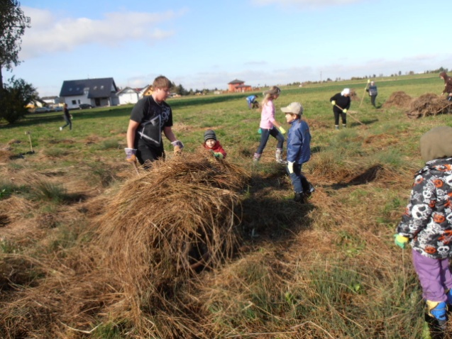

Naši malí sběrači vysbírali odpadky z okolí rybníka.
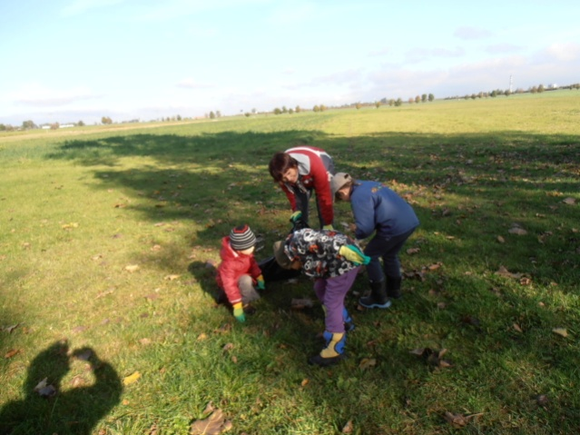

Další skupina zdatnějších dobrovolníků čistila koryto a břehy potoka.
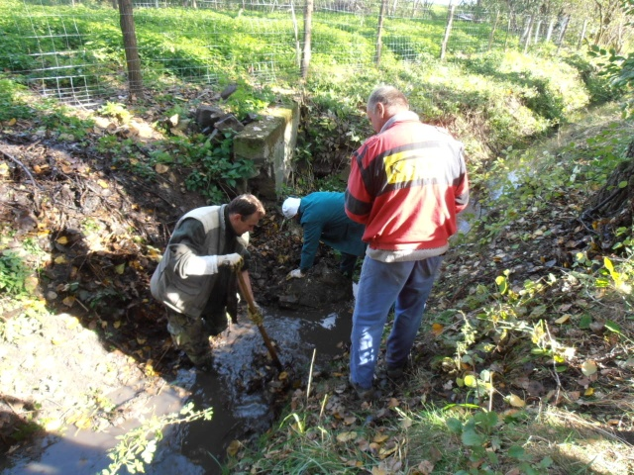

Natřeli jsme lavičky u rybníka.
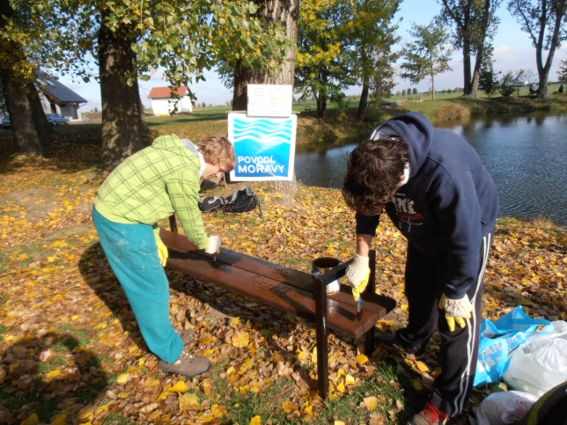

Vysbírali jsme několik pytlů odpadků, čtyři pneumatiky, několik hromad větví.
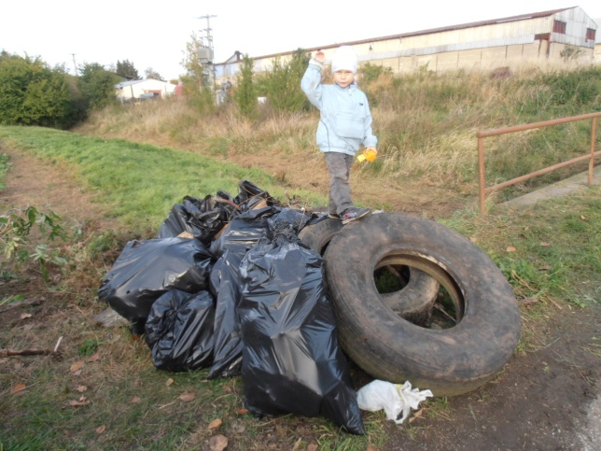

Všichni dobrovolníci měli radost, že se nám podařilo udělat pořádný kus práce.
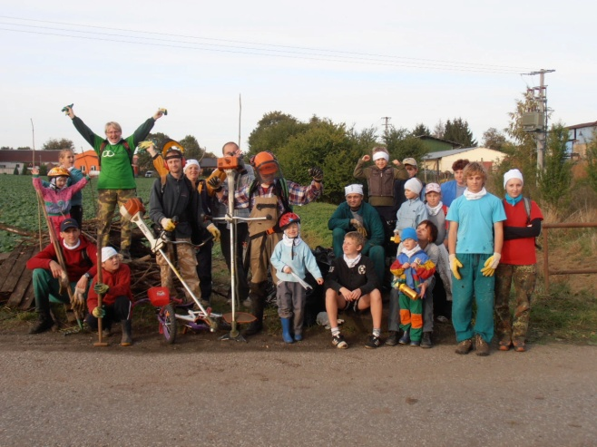

Společně jsme poobědvali v naší oddílové klubovně.
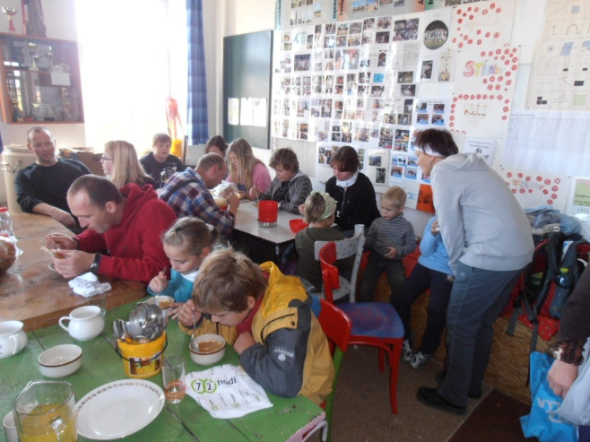

Na závěr jsme si opekli špekáčky, provedli zhodnocení celé akce, rozdali jsme dárečky od partnerů.
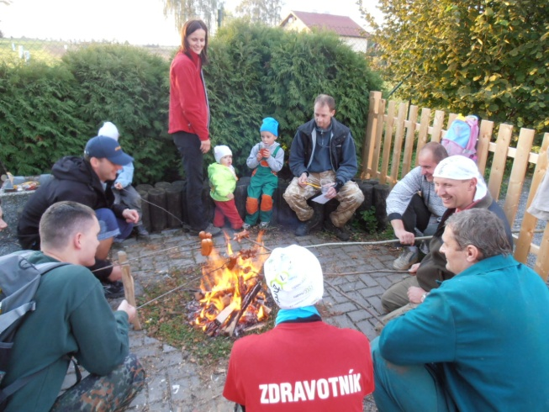

Spokojenost ve tvářích organizátorů.
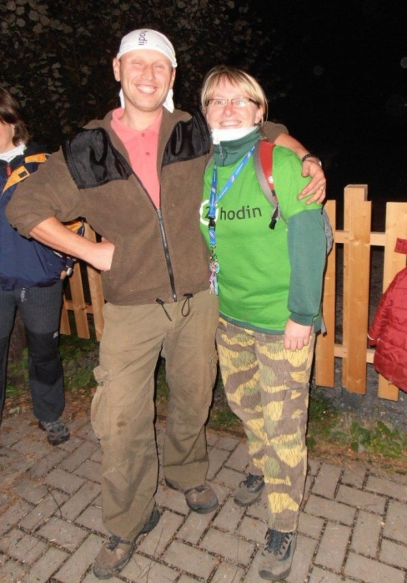

Partneři projektu „Od pramene Romzy“

František Galeček
Ing. Libor Tandler
Jan Voráč
Klub pro seniory Nedvězí
Komise městské části č. 9 Nedvězí
Občanské sdružení Nedvězský rybník a prameniště Romzy

